**Литературный деятель: Ирина Михайловна Троицкая**

Кострома славится своими деятелями литературы и культуры. Здесь родились более 100 известнейших художников, драматургов, деятелей литературы, поэтов. Но рассказ я свой хочу построить об одном уважаемом мной человеке, чьи произведения я очень сильно ценю.

Ирина Михайловна Троицкая — истинная костромичка, заслуженный учитель РСФСР. Ирина Михайловна - выпускница 29-й школы Костромы. Здесь ее любят и всегда ждут.

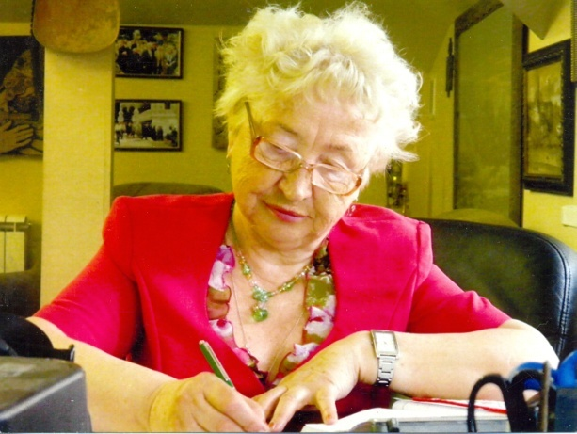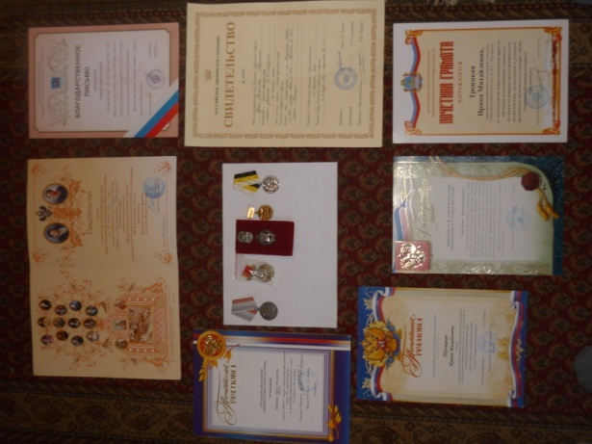

Из-под пера Ирины Михайловны вышло в свет более десятка разнообразных по тематике книг. В них — живой отклик происходящего вокруг нас. Ее увлекает историческое прошлое, затрагивают морально-нравственные аспекты. В своих стихах она рассказывает о народных приметах, временах года, любимых детских праздниках, напомнила о грозных годах Великой Отечественной войны.

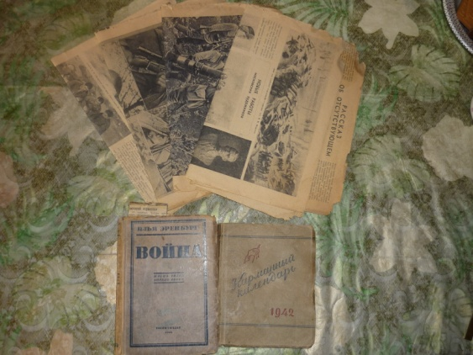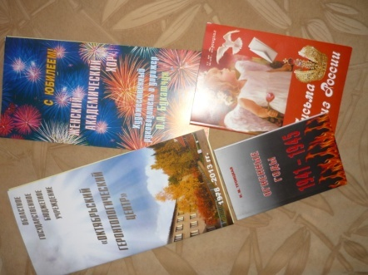

О династии Романовых написано много книг, но вот так задушевно и интересно излагает Ирина Михайловна эту историю детям и взрослым, привлекая костюмы, музыку и слово... Поэзией Ирины Михайловны интересуются костромские композиторы, сочиняют на ее стихи песни, романсы. Они звучат в концертных залах, студенческих аудиториях г. Костромы. Ее проза удивительным образом сочетается с поэзией, что придает ее творчеству эмоциональность и искренность. Поэтому участниками концерта являются заслуженные деятели искусств, молодые исполнители. Но это не всегда так. Ирина Михайловна очень любит детей, за весь свой 50 летний стаж учителя она ни разу не повысила голос на своего ученика; она всегда доброжелательна и с огромным желанием помочь.

Ее произведения пользуются большой актуальностью и сейчас, Рассказы, стихи **поэтессы**, хоть она и не любит, когда ее так называют, подвластны и понравятся всем людям от мала до велика. Поскольку я, как и она, являюсь патриотом своей страны и своего города, мне очень понравились стихи о Второй Мировой войне, о династии Романовых и о многом другом.

Я очень рад, что мне удалось лично встретиться с поэтессой, и я не пожалел, что смог увидеться с таким человеком, как Ирина Михайловна, так как таких людей, как она я еще не встречал. Несмотря на то, что у Ирины Михайловны очень плотный график, все же она нашла время для меня и

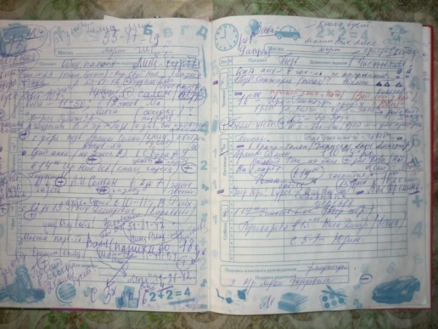

График занятости Ирины Михайловны

встреча у нас состоялась. Что же я могу сказать об Ирине Михайловне? Более открытого и доброго человека, как она, я еще не встречал. В ходе нашей с ней дискуссии она рассказала мне про свои великолепные произведения, в которые она закладывала всю душу и сердце, - и я считаю, это действительно так. У нее очень много книг и буклетов на самые разные темы, но все они являются частью ее жизни, и все то, что она писала – это то, что происходило на самом деле, это то, что было увидено ее глазами и воспринято душой.

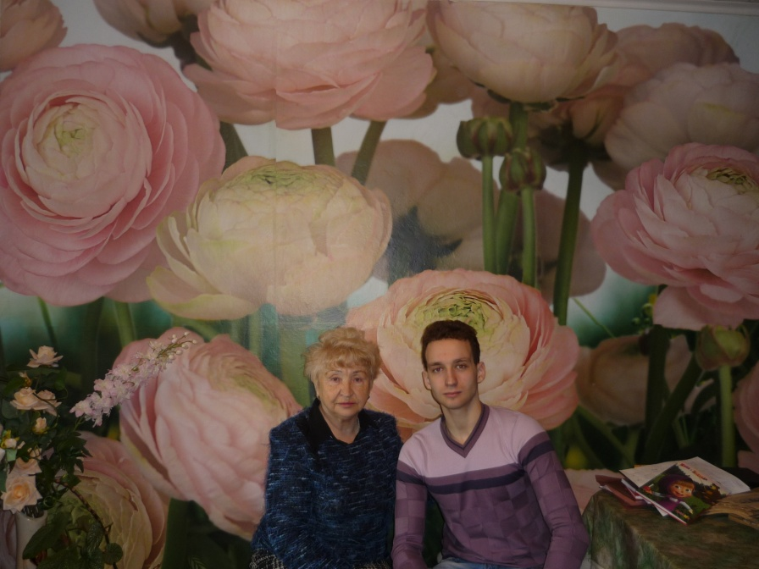

Как отзывается об Ирине Михайловне общество? Исходя из слов Павла Борисовича Корнилова, заместителя директора по выставочной и краеведческой работе в Областном Государственном Бюджетном Учреждении культуры «Костромская Областная Универсальная Научная Библиотека» следует, цитирую: «Ирина Михайловна – это человек с общественным темпераментом, в ней соединены забота о близких людях, с желанием рассказать о них. По натуре - она человек – слово, она много помогает окружающим своей заботой и превращает это в литературный труд. В своих публицистических произведениях она старается показать лучшие стороны людей, как бы возвышает их, видит в них только хорошее. Ее творчество делится на две части: собственные стихи и буклеты, посвященные близким ее сердцу Костромичам. В стихотворениях она выражает свой богатый, тонкий внутренний мир. В буклетах проявляет себя как летописец дней и труда Костромичей наших. Она пишет о тех, о ком заведомо не пишет никто: о тружениках, об учителях, о ветеранах педагогического труда. Она неустанно стремится зафиксировать человеческие судьбы и делает это с огромным духовным подъемом, тепло, искренне, сердечно. На настоящий момент ей издано 25 книг и 17 буклетов.

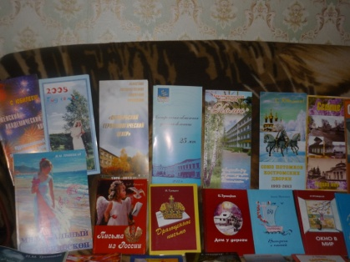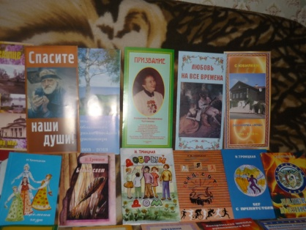

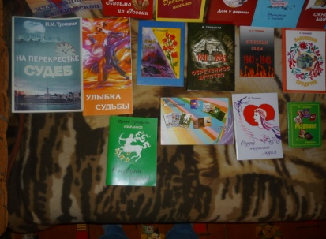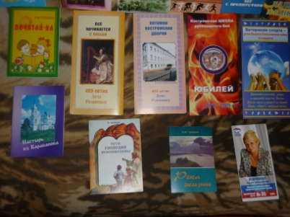

Творчество Ирины Михайловны занимает особое место в обществе и литературной жизни родного края».

Некоторые люди говорят сначала сказано слово, но это не так, сначала всегда возникает какая – либо мысль, прежде чем сказать это слово, - так считает Ирина Михайловна, так считаю и я, и, поэтому я осмысленно говорю: «Ирина Михайловна – удивительный поэтический человек своего времени, и моя встреча с ней не забудется никогда!».